# Tema 9. Fisiología del ejercicio: Sistemas energéticos y su relación con el ejercicio físico.

La fisiología trata de explicar la “función”, es decir, la relación y dinamismo que hay entre las partes que componen el sistema. En el ámbito del ejercicio físico, el cuerpo humano es una gran máquina donde viven interconectados muchos órganos que actúan de forma conjunta y adaptativa en función de los estímulos del medio externo. En este sentido, se entiende que la fisiología estudia las funciones de los órganos del cuerpo humano, y en concreto para este curso, su funcionamiento en situación de ejercicio físico. Por tanto, la fisiología trata del estudio de la “lógica de la naturaleza, de la vida”.

# 1. Sistema músculo esquelético.

En relación con la anatomía del ser humano, definida principalmente por su estructura ósea, muscular y articular, el músculo representa una parte activa y funcional con alrededor del 40% de la masa corporal. Así, se distinguen tres tipos de músculos:

**Músculo esquelético:** actúa de forma voluntaria, es **estriado** y principal responsable de la locomoción y el movimiento.

**Músculo cardiaco:** También tiene **estrías,** pero se contrae rítmicamente de manera automática e independiente. Posee conexiones anatómico-funcionales entre sus fibras (con un solo potencial se acción se contraen todas las fibras de manera simultánea).

**Músculo liso:** Reviste las vísceras huecas, esfínteres, vasos, etc. **No está estriado** y tiene un ritmo automático e independiente.

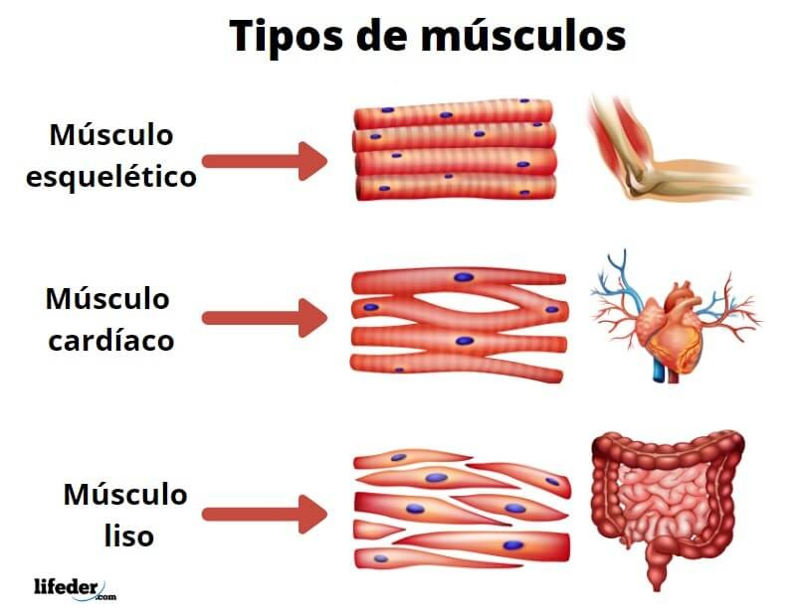

Ahondando en el **músculo esquelético**, de fuera hacia adentro, Lo primero que aparece envolviendo al músculo es una **fascia** o capa de tejido conectivo que rodea a todos fascículos musculares. También hay vasos, tejido nervioso, etc.

En su interior, el músculo o tejido muscular está compuesto de **fibras (células) musculares** dispuestas en **fascículos** (varios fascículos forman un músculo).

Las células musculares poseen una membrana llamada s**arcolema** altamente especializada. En el interior de cada **fibra** hay gran cantidad de **miofibrillas** (formada por filamentos delgados de actina y filamentos gruesos de miosina).

La **actina** se origina en las **líneas “Z”,** avanza sola y luego se introduce entre los filamentos gruesos de miosina. Un filamento de actina no llega a tocar con otro filamento de actina, sino que deja un espacio entre ambos. Al espacio comprendido entre dos líneas “Z” es el llamado **sarcómero,** que representa la **unidad básica de la contracción muscular.** Ante una contracción se produce un acortamiento de la fibra debido a un proceso complejo en el que la actina se desliza sobre la miosina provocando la aproximación.

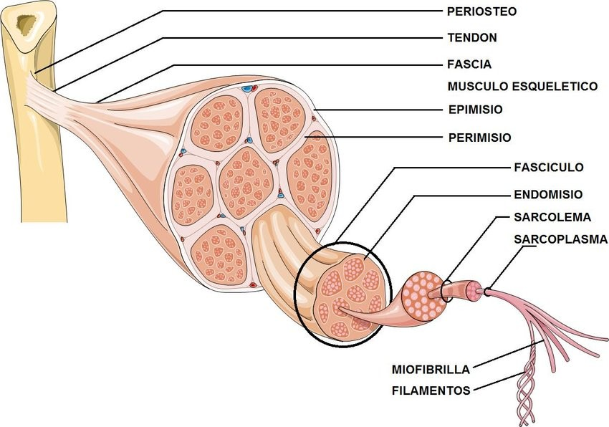

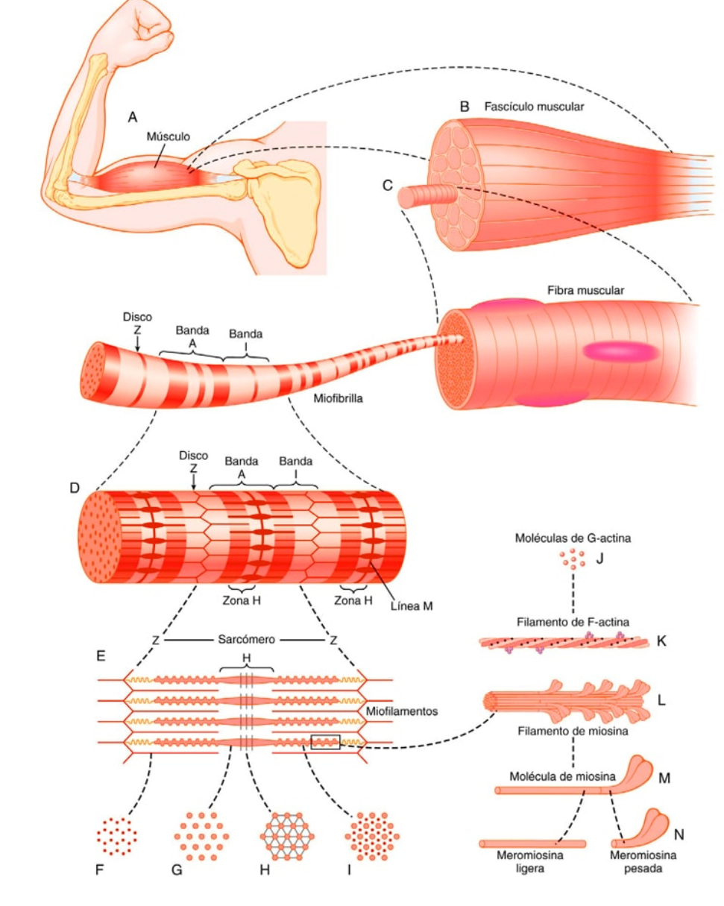

Para que se produzca una **contracción,** deben activarse una serie de **unidades motrices**. Una **unidad motriz** se define como el conjunto formado por una motoneurona y todas las fibras a las que inerva. Es la unidad funcional básica de control neuromuscular. Cuanto menor sea el número de fibras que inerve una motoneurona, mayor precisión habrá. Por ejemplo, para la precisión existente en los movimientos de la mano se requieren multitud de motoneuronas inervando a pocas fibras musculares cada una de ellas.

Más información sobre la contracción muscular en el siguiente video: <https://www.youtube.com/watch?v=C4fmTtO1bbo>

De acuerdo a la inervación y metabolismo de la fibra muscular, se distinguen los siguientes tipos de fibras:

**Tipo I** (Lentas o ST o Rojas).

**Tipo IIa** (Rápidas o FT o Blancas).

**Tipo IIb** (Rápidas o FT o Blancas).

**Tabla 1. Tipos de fibras musculares y sus características.**

|  |  |  |
| --- | --- | --- |
|  | **Tipo I (oxidativas)**  **Más pequeñas** | **Tipo II (glucolíticas)**  **Mayor diámetro** |
| **Vascularización** | Muchos capilares. Les llega mucho  oxígeno y nutrientes | Muchos menos capilares, no  llega tanto oxígeno |
| **Mitocondrias** | Muchas y muy activas  (metabolismo aerobio) | Pocas (metabolismo anaerobio) |

Cualquier contracción muscular requiere de un gasto energético que permita **la unión** de los elementos de actina y miosina. Las moléculas de ATP y su ruptura en las uniones entre los miofilamentos de actina y miosina permiten la contracción muscular. Para proporcionar esta energía, y con ello, el movimiento deportivo, es necesaria la participación de varios sistemas que faciliten, por un lado, la activación del músculo a partir de una inervación nerviosa (sistemas nerviosos), y por otro, el aporte de nutrientes, energía, oxígeno, etc. Para esta última función destacan el sistema circulatorio (corazón y sistema circulatorio) y el sistema respiratorio (pulmones).

# 2. Sistema circulatorio o cardiovascular.

El sistema circulatorio se encarga del transporte de oxígeno, nutrientes, hormonas, anticuerpos, productos de desecho, controla la temperatura, etc.

Está constituido principalmente por el corazón y los vasos (arterias, venas y vasos linfáticos).

**El corazón** es el órgano encargado de impulsar la sangre hacia todo el organismo.

Las **arterias,** **venas y capilares** distribuidos por todo el cuerpo van a permitir el transporte de la sangre cargada de nutrientes, oxígeno, hormonas, anticuerpos, así como la depuración de los productos de desecho.

El **corazón** tiene aproximadamente el tamaño del puño (cerrado), y es una estructura muscular involuntaria (músculo cardiaco) situada en el mediastino, con la mayor parte de su estructura en el lado izquierdo del cuerpo. El tipo de ejercicio va a condicionar la estructura y tamaño del corazón.

- El ejercicio de resistencia (aeróbico) contribuye a un mayor tamaño del corazón,

- Mientras que el ejercicio de fuerza o alta intensidad (anaeróbico) conlleva un mayor grosor en las paredes del miocardio.

Este órgano se compone de **cuatro cavidades**, dos aurículas en la parte superior y dos ventrículos en la parte inferior (la aurícula izquierda y derecha, así como el ventrículo derecho e izquierdo).

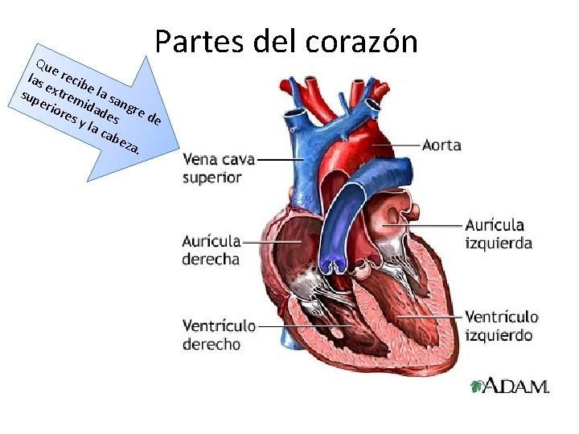

En la aurícula derecha reside la sangre no oxigenada procedente de las venas cavas tras el recorrido del sistema de circulación mayor. Esta sangre pasa al ventrículo derecho que lleva la sangre no oxigenada a los pulmones mediante la arteria pulmonar. La sangre que viaja por la circulación menor, una vez oxigenada, regresa a la aurícula izquierda gracias a las venas pulmonares.

Finalmente, la sangre oxigenada será llevada al resto del organismo a través de la circulación mayor, gracias al impulso del **ventrículo izquierdo** que recoge la sangre de su aurícula izquierda.

**El sistema nervioso autónomo** es el encargado de controlar, variar y alterar la frecuencia cardiaca y regular así el ritmo del sistema circulatorio. Ese sistema nervioso autónomo se divide en **sistema simpático** (función de activación) y **sistema parasimpático** (función de reposo). Para regular la actividad cardiaca, estos sistemas se coordinan de forma que cada latido cardiaco se compone de dos fases: la contracción y expulsión de sangre **(sístole),** y la relajación y entrada de sangre (**diástole).**

La **sístole auricular** permite el llenado de los ventrículos. Tras esto, las válvulas se cierran para que la **sístole ventricular** permita la salida de sangre hacia el organismo (arterias aorta o pulmonar según sea ventrículo izquierdo o derecho, respectivamente), y no hacia la aurícula ubicada encima de cada ventrículo.

**La sangre** que **sale del corazón** y viaja por el organismo genera una tensión en las paredes o vasos sanguíneos. Eso se conoce como **tensión arterial,** y su alteración podría implicar enfermedades como la hipertensión. Las arterias son los vasos sanguíneos que salen del corazón y llevan la sangre a distintos órganos del cuerpo (excepto la arteria pulmonar).

Las **arterias pequeñas** se conocen como **arteriolas que** vuelven a ramificarse en **capilares**. Por su parte, **las venas** son los vasos sanguíneos que recogen la sangre que ya ha dejado el oxígeno en los tejidos y la devuelven a los pulmones por medio de la circulación menor para una nueva oxigenación y reparto por el organismo.

Para más información sobre el funcionamiento del corazón ver el siguiente video (A partir del minuto: 2’34’’): <https://www.youtube.com/watch?v=zl-ae3xthVE>

La actividad cardiaca que el organismo realiza en estado de reposo o de ejercicio va a condicionar la cantidad o frecuencia de latidos, así como la capacidad del corazón de almacenar y expulsar un volumen determinado de sangre.

Cuando hacemos ejercicio se observa claramente un aumento de la frecuencia cardiaca, es decir, del gasto cardiaco. Esto permite incrementar el flujo sobre los tejidos musculares que demandan energía y nutrientes para desempeñar sus funciones.

Además, también se generan multitudes de productos de desecho que deben ser expulsados del organismo.

El **gasto cardiaco** o actividad cardiaca se calcula multiplicando la **frecuencia cardiaca por el volumen sistólico** (sangre expulsada del corazón). De esta forma, cuando se incrementan las demandas energéticas a consecuencia del ejercicio, el corazón se “acelera”, es decir, aumenta su frecuencia de latido. Asimismo, sus paredes se dilatan para almacenar y expulsar más sangre al organismo.

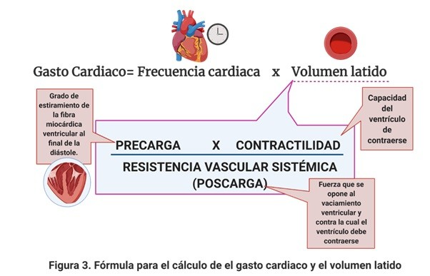

En relación a este sistema cardiovascular, el ejercicio genera las siguientes **adaptaciones:**

- Sobre la **frecuencia cardiaca:** se produce un descenso de la frecuencia cardiaca (pulsaciones del corazón por minuto) en reposo y también durante la realización de un ejercicio físico de intensidad submáxima. Esto se debe a la mejora del músculo cardiaco, así como a la eficiencia del organismo en cuanto a la obtención de energía.

**- Consumo de oxígeno:** es un parámetro clave para conocer la intensidad del ejercicio y representa la cantidad de oxígeno que el organismo consume por minuto y por kilo de peso del sujeto.

- Sobre la **tensión arterial:** este parámetro disminuye en reposo y durante el ejercicio experimentan incrementos más suaves en sujetos entrenados.

- A nivel de **vasos sanguíneos:** el ejercicio permite una mayor capacidad para dilatarse y aumenta el número de capilares por fibra muscular. En definitiva, se produce un aporte más eficaz de oxígeno nutrientes al organismo.

# 3. Sistema respiratorio.

De forma conjunta a este sistema circulatorio, y tal y como se ha expuesto en líneas superiores, el sistema respiratorio juega un papel importante. Este sistema tiene como finalidad el bombeo de aire hacia el interior del organismo (**proceso de ventilación),** además del contacto de la sangre con el aire (**intercambio gaseoso)** que se realiza en los alveolos.

El sistema respiratorio se compone de las vías respiratorias como son las **fosas nasales**, la **faringe y laringe** por donde pasa el área, y finalmente la **tráquea, bronquios y bronquiolos,** siendo éstos últimos donde se produce el intercambio gaseoso con el aire exterior gracias a los alveolos. Cabe destacar también la importancia del diafragma como músculo facilitador del funcionamiento del sistema respiratorio.



Junto al diafragma, hay otros músculos que facilitan la respiración debido a su proximidad e incidencia sobre la zona de las costillas (parrilla costal), ya que este es el lugar donde se alojan los pulmones. El **proceso de respiración** se define por un movimiento de i**nspiración** (coger aire) y otro de **expiración** (expulsar aire).

- Los músculos que facilitan la **inspiración** son el diafragma, intercostales externos, esternocleidomastoideo y escalenos,

- Mientras que los músculos que facilitan la **expiración** son los abdominales y los intercostales externos.

En coordinación con el sistema circulatorio, el oxígeno y dióxido de carbono se transportan gracias a la **hemoglobina**. En contacto con la sangre y gracias a los mecanismos de difusión pulmonar, la composición del aire y la de la sangre realizan el intercambio, facilitando la entrada de oxígeno en el organismo y la salida del desecho representado por el dióxido de carbono.

Al igual que pasaba con el sistema circulatorio, el ejercicio altera las funciones respiratorias. De esta forma, el ejercicio aumentará la frecuencia respiratoria por la mayor demanda de oxígeno en los músculos. Además, los pulmones podrán ampliar su capacidad por la ayuda de los músculos inspiratorios para facilitar la entrada de mayor oxígeno en el organismo.

De esta forma, la **frecuencia respiratoria aumenta de 12-15 acciones/minuto en reposo, a 20-30/minuto al andar, o más de 50/minuto al correr**. Esto permite incrementar el volumen corriente de aire en el organismo para satisfacer las demandas ocasionadas por el ejercicio físico. Si entra más oxígeno, también aparece una demanda de mayor expulsión de dióxido de carbono.

# 4. Sistemas energéticos.

El organismo va almacenando energía a partir de la alimentación y de situaciones de descanso que lo permiten, para luego liberar esa energía cuando se necesita. El ejercicio físico supone un reto que lleva al organismo a un funcionamiento activo y coordinación entre sistemas para obtener la energía que necesita, sin que exista un desaprovechamiento de las fuentes y reservas disponibles en el organismo.

**Las enzimas** juegan un papel importante en el proceso de descomposición o ruptura (catabolismo) de los compuestos químicos. Por ejemplo, una enzima importante que actúa sobre el ATP se llama **adenosintrifosfatasa (ATPasa**).

Así, una molécula de ATP se compone de adenosina (una molécula de adenina unida a una molécula de ribosa) combinada con tres grupos de fosfatos (Pi) inorgánicos. Cuando la enzima ATPasa actúa sobre ellos, el último grupo fosfato se separa de la molécula ATP, liberando rápidamente una gran cantidad de energía (7.6 kcal/mol) reduciendo el ATP a ADP (difosfato de adenosina) y Pi.

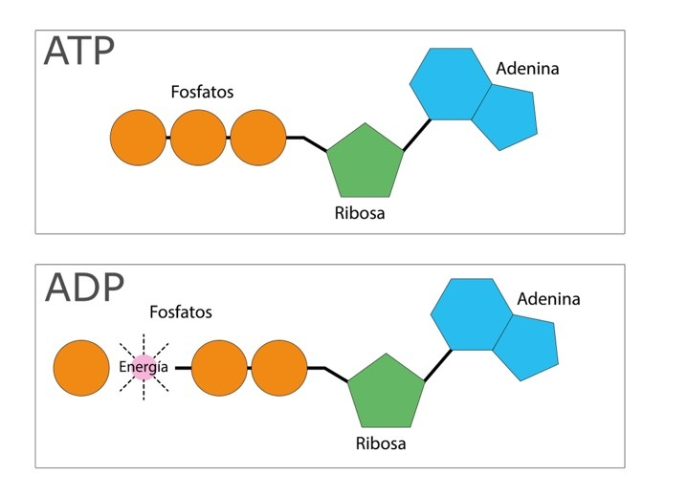

Por el contrario, el proceso de almacenaje de energía formando ATP a partir de otras fuentes químicas recibe el nombre de **fosforilación.** Mediante varias reacciones químicas, un grupo fosfato se añade a un compuesto relativamente bajo en energía, el difosfato de adenosina (ADP), convirtiéndose en trifosfato de adenosina (ATP).

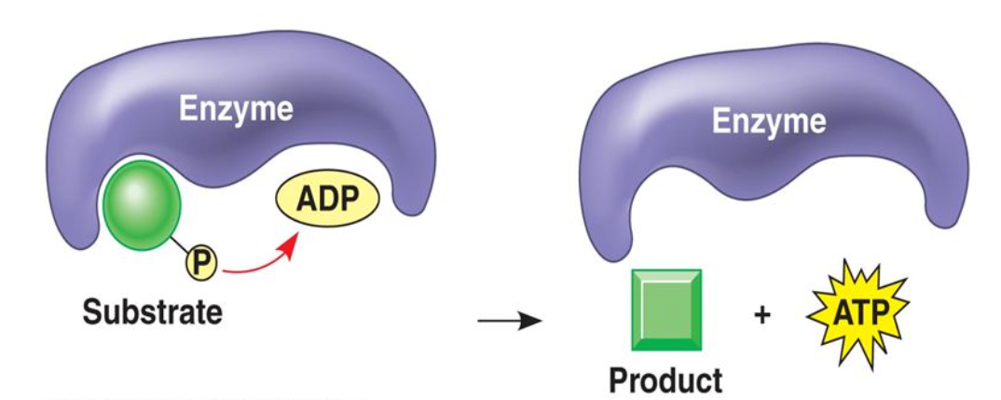

Para proceder al estudio de los sistemas de producción de energía, nos vamos a basar en la secuencia temporal de la utilización de los distintos tipos de sustratos energéticos disponibles por el músculo desde que se inicia el esfuerzo. La intensidad y duración del esfuerzo va a determinar qué tipo de sistema se emplee (o sea el protagonista principal).

No es lo mismo un ejercicio de alta intensidad y corta duración (por ejemplo: lanzar un disco, golpear un balón, hacer un cambio de dirección, etc.), que una actividad de baja intensidad y larga duración (por ejemplo: bicicleta de montaña, senderismo, natación, etc.). Ante demandas energéticas diferentes, el organismo reacciona activando distintas vías de energía que tratan de satisfacer las demandas del organismo. En este sentido, destacamos las siguientes:

**- Sistema anaeróbico aláctico o sistema de los fosfágenos:** Se utiliza en esfuerzos de muy corta duración y alta intensidad. Realiza la conversión de las reservas de alta energía de la forma de fosfocreatina (PC) y ATP.

**- Sistema anaeróbico láctico o glucólisis anaeróbica:** Se utiliza cuando los esfuerzos anteriores se prolongan en el tiempo (entre 20 segundos y 1 minuto). Trabaja sobre la generación de ATP mediante glucólisis anaeróbica.

**- Sistema aeróbico o sistema oxidativo:** Se activa en actividades de baja intensidad y larga duración. Destaca el metabolismo oxidativo del acetil-CoA.

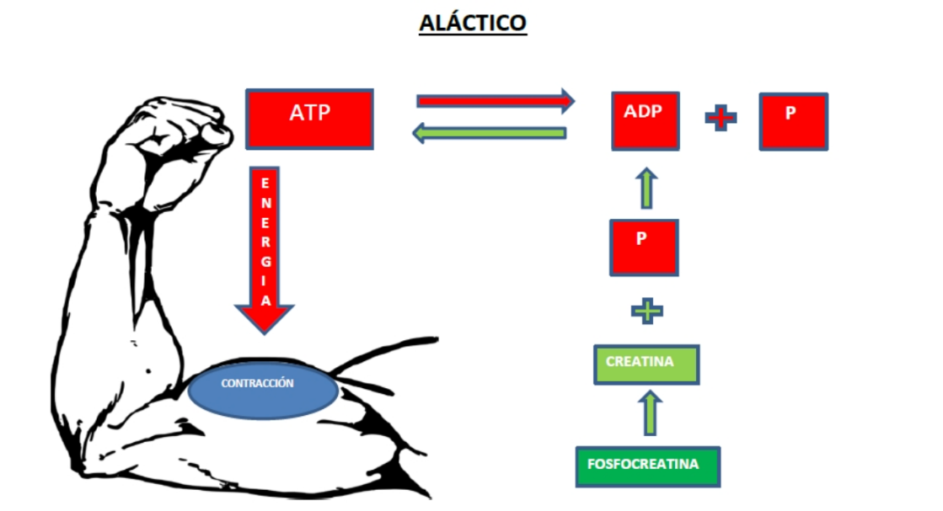

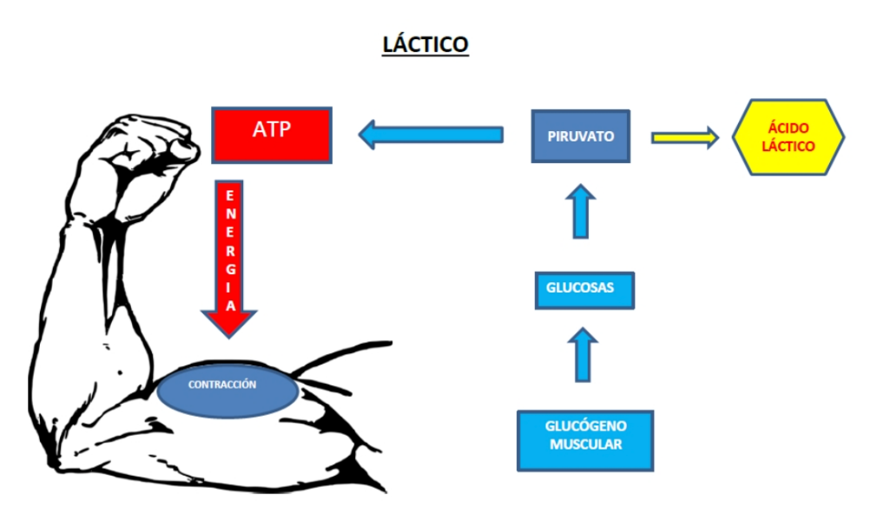

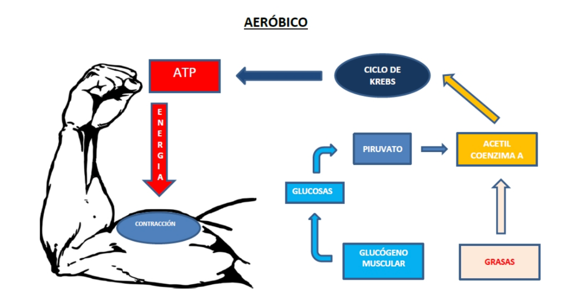

En el primero de los **sistemas (anaeróbico aláctico),** se genera una energía sin presencia de oxígeno (por eso se denomina anaeróbico) y sin llegar a producir cantidades elevadas de lactato (de ahí que se denomine aláctico). La liberación de energía por parte de la fosfocreatina (PC) se produce gracias a la **enzima creatinkinasa (CK),** que actúa sobre la PC para separar el Pi de la creatina. La energía liberada puede usarse entonces para unir Pi a una molécula de ADP, formando ATP.

Con este sistema, cuando la energía es liberada por el ATP mediante la división de un grupo fosfato, nuestras células pueden evitar el agotamiento del ATP reduciendo PC y proporcionando energía para formar más ATP. Por tanto, la energía liberada por la descomposición del PC no se usa directamente para realizar el trabajo celular, sino para reconstituir el ATP y mantener así un suministro relativamente constante. Este proceso es rápido y, aunque puede ocurrir en presencia del oxígeno, este proceso no lo requiere, por lo cual se dice que el sistema ATP-PC es anaeróbico.

Durante los primeros segundos de actividad muscular intensa, como puede ser el sprint, el ATP se mantiene a un nivel relativamente uniforme, pero el nivel de PC desciende porque se usa para reponer el ATP agotado. Cuando se llega al agotamiento, tanto el nivel de ATP como el de PC es muy bajo, y no pueden proporcionar más energía. Los esfuerzos que caracterizan este sistema de producción de energía son los que se ejecutan a máxima intensidad en un período muy corto (10 segundos o menos).

En este sentido, es necesario tener en cuenta que en los músculos sólo se pueden almacenar pequeñas cantidades de ATP y PC. Por tanto, si la intensidad de trabajo es muy grande, el esfuerzo sólo podría mantenerse durante un tiempo no superior a 30 segundos, ya que las fuentes energéticas quedarían agotadas. Más allá de este punto, los músculos deben depender de otros procesos para la formación de ATP: la combustión de ácido láctico y oxidativa de combustibles.

El segundo sistema **(sistema anaeróbico láctico o glucólisis anaeróbica)** se basa en la descomposición del azúcar para proveer la energía necesaria con la cual se elabora el ATP y se asegura la energía para el ejercicio físico en cuestión. **La glucosa** (azúcar en sangre) representa el 99% de la cantidad total de azúcares que circulan por la sangre. Esta glucosa procede de la digestión de los hidratos de carbono y de la descomposición del glucógeno hepático. Al final de este proceso de glucólisis se produce el **ácido pirúvico.** Aunque este proceso no requiere oxígeno, el uso de oxígeno determina el destino del ácido pirúvico formado por la glucólisis. En este sistema abordado, la glucolisis sucede sin la intervención del oxígeno, y por tanto, **el ácido pirúvico se convierte en ácido láctico**. Todas estas reacciones enzimáticas suceden dentro del citoplasma celular.

Este sistema de energía no produce grandes cantidades de ATP. Sin embargo, las actuaciones combinadas de los sistemas ATP-PC (primer sistema visto anteriormente) y glucolítico permiten a los músculos generar fuerza y actividad cuando el aporte de oxígeno es limitado o insuficiente para mantener el ejercicio prolongado en el tiempo. Estos dos sistemas predominan durante los primeros minutos de ejercicio de intensidad elevada.

Una de las principales características de este sistema de glucólisis anaeróbica es que ocasiona una acumulación de ácido láctico en los músculos y en los fluidos corporales. Así, la energía que se produce a través de este sistema energético se utiliza para esfuerzos de gran intensidad y de una duración de uno a tres minutos. Por tanto, los sistemas ATP-PC y glucolítico no pueden, por sí solos, satisfacer todas las necesidades de energía. Sin otro sistema de energía, nuestra capacidad para realizar ejercicios puede quedar limitada a unos pocos minutos (2-3 minutos como mucho).

En base a lo anterior, aparece el tercer sistema conocido como **sistema aeróbico o fosforilación oxidativa.** Como su nombre indica, **el oxígeno** es protagonista de los procesos metabólicos de obtención de energía. Existe la descomposición completa del glucógeno en dióxido de carbono (CO2) y agua (H2O), los cuales producen una cantidad de energía suficiente para elaborar una gran cantidad de ATP. **Éste es el más complejo de los tres sistemas energéticos.** El proceso mediante el cual el cuerpo descompone combustibles con la ayuda de oxígeno para generar energía se llama **respiración celular,** y esta producción oxidativa de ATP se produce en lugares especiales de la célula: las **mitocondria**s. En los músculos, estas mitocondrias son adyacentes a las miofibrillas y se hallan también distribuidas por el sarcoplasma.

A diferencia de la producción anaeróbica de ATP, el sistema oxidativo produce una gran cantidad de energía, por lo que el metabolismo aeróbico es el método principal de producción de energía durante las pruebas de resistencia. Esto impone considerables demandas a la capacidad del cuerpo para liberar oxígeno es los músculos activos.

En esta **vía aeróbica,** la producción oxidativa del ATP abarca tres procesos, y que son los siguientes: **glucólisis, ciclo de Krebs y cadena de transporte de electrones.**

**La glucolisis** desempeña un papel importante en la producción anaeróbica y aeróbica de ATP. El proceso de glucólisis es el mismo tanto si hay oxígeno presente como si no. No obstante, en presencia de oxígeno, **el ácido pirúvico** se convierte en un compuesto llamado **acetilcoenzima A** (acetil CoA).

Una vez formado **el acetil CoA, en presencia de oxígeno**, éste entra en **el Ciclo de Krebs (ciclo de ácido cítrico),** que está formado por una serie compleja de reacciones químicas que permiten la oxidación completa de acetil CoA. Al final del ciclo de Krebs, se han formado **2 moles de ATP y el sustra**to (el compuesto sobre el que actúan las enzimas -en este caso los hidratos de carbono originales-) se ha descompuesto en carbono y en hidrógeno. El carbono restante se combina entonces con oxígeno para formar dióxido de carbono. Este CO2 se difunde fácilmente fuera de las células y es transportado por la sangre hasta los pulmones para ser espirado.

El ciclo de Krebs va unido a una serie de reacciones conocidas como **la cadena de transporte de electrones.** El hidrógeno liberado durante la glucólisis y durante el ciclo de Krebs se combina con dos coenzimas: **NADH** (**nicotinamida-adenín-dinucleótido)** y **FADH (flavo-adenín-dinucleótido),** que llevan los átomos de hidrógeno hacia la cadena de transporte de electrones, donde se dividen en **protones y electrones**. Al final de la cadena el hidrógeno se combina con oxígeno para formar agua, impidiendo así la acidificación.

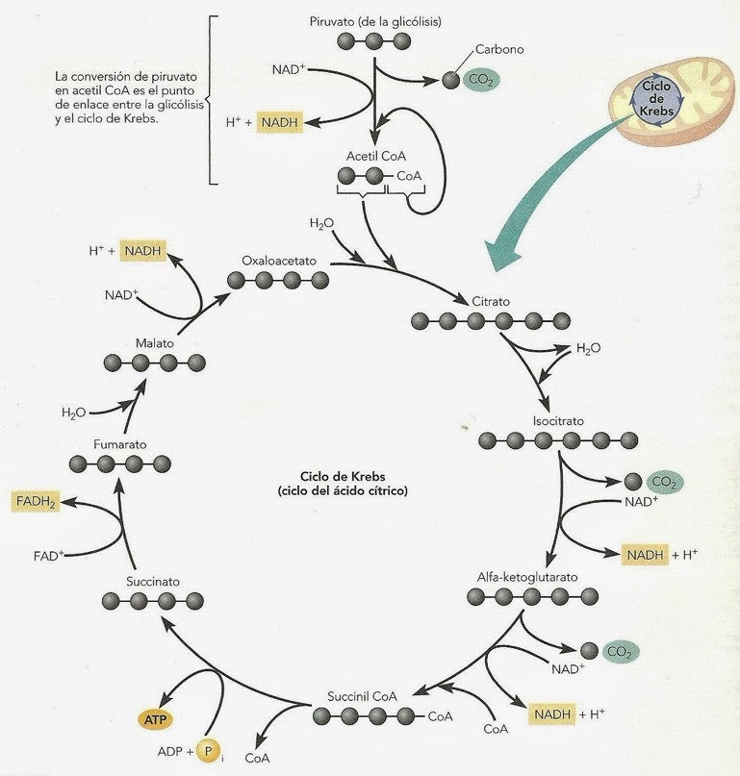

A modo de resumen, estos aeróbicos de obtención de energía presentan ventajas como la utilización de todos los sustratos alimenticios, el elevado rendimiento energético, así como eliminación y nula toxicidad de los productos de desecho (dióxido de carbono, principalmente).

Sin embargo, para activar estas vías oxidativas, es necesario que transcurra un tiempo relativamente largo, por lo que no se dispone de ellas para esfuerzos de corta duración. Además, debe asegurarse una cantidad suficiente de oxígeno y de sustratos a la fibra muscular.

Una vez abordadas estas tres vías de obtención de energía, conviene aclarar que si bien no se considera **el lactato** como una forma de energía almacenada, cuando se ha realizado una cierta cantidad de trabajo anaeróbico, la producción concomitante de lactato no se derrocha ni pierde, sino que se vuelve a **convertir en piruvato** y se puede oxidar, reemplazando así al glucógeno como combustible. Por otra parte, si el trabajo anaeróbico es seguido por un descanso, el lactato obtenido a través del piruvato se convierte de nuevo en **glucógeno en el hígado,** y probablemente también en los propios músculos.

En consecuencia, resulta evidente que durante un trabajo prolongado, la rápida y continua producción de energía a partir de la oxidación del glucógeno y de los ácidos grasos resulta sumamente importante. Así, un trabajo máximo de corta duración, en esencia, depende tan sólo de las reservas de ATP y fosfocreatina, mientras que el ejercicio prolongado depende de la oxidación del glucógeno y la grasa (ácidos grasos libres).

En el siguiente cuadro-resumen se puede ver el sistema de producción de energía y la duración asociada al ejercicio físico protagonista de dicho sistema de energía:

|  |  |  |
| --- | --- | --- |
| **FOSFOGENOLISIS ATP Y PC** | ***TIEMPO*** | ***INTENSIDAD*** |
| Potencia anaeróbica aláctica | 0 – 5 s. | 100% |
| Capacidad anaeróbica aláctica | 5 – 15 s. | 95% |
| **GLUCOLÍTICA ANAEROBIA** | ***TIEMPO*** | ***INTENSIDAD*** |
| Potencia anaeróbica láctica | 15 – 45 s. | 95% |
| Capacidad anaeróbica láctica | 45 s. – 2 m. | 90% |
| **AERÓBICA** | ***TIEMPO*** | ***INTENSIDAD*** |
| Potencia aeróbica | 2 – 5 a 15 m. | 70 – 80% |
| Capacidad Aeróbica | Hasta 2 h. | < 70% |
| Endurance | > 2 h. | <70% |

Notas: s.: segundos; m.: minutos; h.: horas; > superior; < inferior

# 5. Bibliografía.

Guyton, A. C., y Hall, J. E. (2001). Tratado de fisiología médica. Bogotá. McGraw Hill

Thomas, R., y Earle, R. (2007). Principios del entrenamiento de Fuerza y del acondicionamiento físico. Buenos Aires. Médica Panamericana.

Wilmore, J. H., y Costill, D. L. (2004). Fisiología del esfuerzo y del deporte. Barcelona. Paidotribo.